### 20210311 产后风群 事无事医师讲产后春季多发病

整理：小薇

**事无事医师：**小伙伴们晚上好，要不咱们提前几分钟开始。我们上周讲了产后风出汗之类的问题，今天我们再讲一个跟这个季节相关的问题，春季的多发病，可以简要的说就是肝郁气滞的一些问题。现在是春天，春天来了，大自然一派复苏的景象，可是为什么人在这个期间更容易发生一些肝郁气滞的问题？就是说这些问题为什么更显著突出一些？我们选择这个话题，当然我们也是有目的性的，春天多发这些病，所以我们今天来讲一讲为什么？

我们都知道一年四季春夏秋冬，春生、夏长、秋收、冬藏，这是大自然的规律，我们人作为大自然当中的一员，其实也是遵循着这个规律的。经历了一个冬天的收藏，到了春天我们就开始要发用，老树发新枝，种子开始发芽、开始萌发，我们身体的阳气也要从收藏的状态、闭藏的状态长出来，要萌发出来了。春天人体的阳气也随着大自然的这种节律开始生发，阳气中医也称为肝气，因为肝是主生发之气的，当然其他脏腑的这些气也在酝酿生长，但是春天主要是肝气在起主导的作用。

如果我们的肝气生发的不好，阳气生发的不好的话，我们就会产生一系列的症状，比如说头晕、乏力、犯困，不是有句话叫春困秋乏、夏打盹、睡不醒的冬三月。春困好像很普及，大家一说起来春天我好困啊，虽然天气现在亮的早了，但是我就是醒不来，醒来也不愿意起，就觉得很困，还是想睡觉，还是想赖床。

春天还有一句话叫做肝火旺，老是发着无名火，或者是说有点什么问题一点就着，这个火马上就要发。我记得以前我们医院一个院长他就说过，一到过完年春天来了以后投诉的特别多，但是我觉得院长比较体谅大家，他就说春天大家都肝火旺，医生也肝火旺，病人也肝火旺，所以容易起冲突。

还有一种是什么？这一个是旺，还有一个就是消沉。情绪低落，提不起劲，对什么东西都没有兴趣，可能甚至消极厌世。所以说在这个季节当中还是会出现很多问题，我们一条一条的来给大家简单的介绍一下为什么会出现这些情况？

第一大类就是犯困头晕。犯困是怎么回事呢？到了春天阳气该升起来的时候，它升不起来，就相当于上不了头，你这个脑袋就感觉像供血不足一样，整天处在缺氧的状态，所以老是犯困，这个就是肝气不足。有些人身体太差了，很弱气血又不足，就容易出现这种情况，叫做肝气不足，也就是说生发之气太弱，升不上去，气不够，所以他犯困。

对于有人头晕，我最近就留意了一下，特别多人头晕，他一来他就说我不知道为什么晕，我说你睡得好不好？他说还可以。我平常见的基本上都是年轻人，怀孕的孕妇，当然现在普遍有个问题，就是他们可能睡得还是有点晚，第二天他也起得晚，整体的睡眠时长可能是够了，但是睡眠质量不太好。

所以我们就强调要随着大自然的节律走，春天来了，天亮的早了，我们应该早一点起。从冬天过渡到春天，有时候这个习惯转变不过来，因为冬天的时候猫冬，天亮的晚也跟着睡，睡得很香，起来还挺精神的。到了春天你天亮了你还在睡，这个时候会怎么样？你睡觉压制了你自己阳气的生发，所以你会感觉到累困。这个时候要强迫自己起来，比如你冬天的时候7:30差不多才天亮，那么现在你就7点或者7点前让自己起来，其实坚持几天就做得到了，你到了那个点醒来你就想起来，也清醒了。但是如果你由着性子不愿意起，阳气天天被你压制，不让它起来，可能这种状况就没办法改善了。

本身你睡眠节律出了问题，再加上一个什么呢？就说为什么晕？是说气它可以上来，身体还不至于差到气上不来，上来了但是下不去，所以这个气一直顶在你的头上，在里面乱撞，此时产生的这个反应就是晕。为什么这个气上去之后下不来？就像我们的公路是一个回路，这个车可以过去，但是回来的路窄了，车过不来。其实我们中医讲气血运行的通道就是经脉，经脉出现了局部的瘀堵，气血就会回流不畅，导致气血下不来，气下不来就会老是顶着你头晕。

头晕的时候怎么做？我通常会问一下他们有没有一些诱因，指导一下他的作息，然后告诉他要活动。为什么要活动？我又要多一句嘴，现在的人，尤其我见的这些孕妇，他们真的是在养胎，很少活动，所以每天乏力、头晕、无力感，种种的这些不适，但是他们找不到原因，为什么我这样？所以告他要活动，首先要出去走、溜达，把自己走开，走开之后做一些操，如果你不会做其他操，你可以去做广播体操。对于有一些人，我可能会针对性的教他，比如说做一下我们得明健身的三走，抬抬腿活活胯，然后手做做四举，上下活动了之后，气血开始周流。周流的本身其实是一个通脉的过程，来帮助我们把这些比如淤堵或者狭窄的地方通开，通过我们主动运动去把这个路给它通开，气血周流的顺畅了之后，症状自然就缓解了。

除了头晕犯困，还有一个春天容易出现的症状是什么呢？胃口不太好，吃东西容易呕。我最近也是碰到好多，他说我之前不会呕的，最近不知道为什么也没胃口，吃的什么东西都会呕，尤其是这些以前吃的都很好的东西，也不是说第一次吃，也不知道是为什么？

讲起呕，一般来讲大家都会认为这肯定是胃的问题，当然胃做出来这个动作是呕，但是不是说我呕一定是得了胃炎、食道反流、胃溃疡之类的，不是这么一回事。我们学中医的知道胃跟肝的关系非常密切，有一个名词叫做肝气克胃，就是说如果肝不好的话，它会去影响胃。所以胃是个受害者，胃不是一个主动的发动者，它是因为受了肝不好的影响，才会引起的这些症状。因为从解剖位置来肝跟胃其实是挨着的，我们中医讲这个气，肝气升不上去，气憋在下面的时候，它会压着胃，这个很好理解。胃受到压迫的话，不能顺畅的从上面食道下来，进入贲门，然后经过消化，从幽门出去，受压之后，本身胃的空间容量小了，它又不能及时的下去，它就往上返，这就产生了呕。尤其是有一些干呕，其实也不一定呕东西出来，他老是胃一不舒服就反射性的引起咽喉部的不适感，然后就出现这种干呕的症状。

上面所说的是目前在这个季节多发的一些，比如头晕、乏力，这些根源还是因为肝气的郁滞不畅导致的。这些是一些比较明显的表现症状，我们可能就会想到怎么去对治它？我刚才说的得明健身的三走四举这几个动作就非常好，通过走，通过上肢下肢的运动，把身体原来紧张的肌肉松解开，细胞也轻松了，经络脉道也通了，气血流畅了，这些症状都能缓解。

但是有一些人他每到春天都会犯病，他不是今年才出现，他好久了，或者说他今年出现以后老出现这种情况，这可能就不是简单的走一下或做几个动作就能好的，所以症状严重的必要的时候可以去服一些中药，当然有一个深入的针对性的锻炼更好，来解决我们肝郁的问题。

我记得张国荣是4月1号自杀的是吧？春天其实抑郁症发病的人特别多，这些抑郁症的人其实就是典型的肝郁气滞，郁到气升不上来，这个人气升不上来之后，心胸打不开。因为肝经主紧，紧张，就是说它是个紧的气，你人始终处于一种紧张的气的状态控制的话，整个身体它都是比较紧、比较缩的一种状态，气血流动的肯定不好。

还有一个就是情志方面，情志其实跟肝经的关系也是非常密切的，所以说肝经不好的人、肝气郁滞的人容易有情治病。抑郁症的这些人到了春天，本来阳气生发该特别开心活跃的时候，但是他这个气上不来，导致他可能比原来冬藏的时候更不适。冬藏精至少内里的能量还足够，但是到春天内里的能量想出来出不去，内里可能又空虚了一些，这种变动可能会让他的情绪变动更大，比如受一点刺激他都受不了。

我看到现在中学生抑郁症的也很多，中学生出事的、自杀的也特别多。这个季节相对来讲是比其他的季节发生率更高一些，是我们身体肝脾失调、肝气不畅导致的，所以我们特别倡导大家积极利用春天来恢复我们的身体健康。就是说我们在这个时间，只要我们方法得当，有合适的方法把我们身体积攒的负面能量，通过正确的方法宣泄出去，不要让它影响我们。

阳气是从脚下生的，也就是生机是从足下起的，所以我们要经常运动我们的腿脚，让阳气从足下起来。黄帝内经里面有一句话叫广步于庭，披发缓行，当然披发缓行并不是让你披头散发，而是让我们处于放松的状态，不要人为的去紧张。另外刚才也讲了，春天来了，太阳升起来的也早了，我们要跟着自然节律走，要早起，多点运动。春天万物复苏，小苗都长出来了，这个时候我们要吃一些应季的小菜苗，借助小菜苗的生机加强气血的运化。

还有春天是特别适宜登高的时节，多爬爬山，爬山一方面锻炼我们的腿脚，另外一方面当我们登上山之后放眼望去，天高地阔的那种感觉让你心胸特别的满足、特别的放松。去爬山可能心情会完全不一样，本来郁闷，去爬完山可能一下子就高兴了，原来有什么不高兴、不开心的事情，也变成不值得一提的事情了。我自己有这种体会，出去运动了之后，心情会好很多，这都是因为我们通过运动让我们的肝气舒畅了导致的一个结果。

同时春天还是一个翻病的季节，为什么翻病？就是刚才说的阳气要生发，随着阳气生发，可能就会把我们潜藏在身体里面的这些病同时给带出来，这个就是翻病。所以这个季节也是治疗我们这些老病的很好的时机，就不要把它错过了，如果通过我们正确的运动，或者适当的服药，能够把病邪赶走，把这个病给翻出去，这个病也就好了。

这个季节我们睡的可以比冬天稍微晚睡一点，但睡觉永远都不要超过11点，早上早起，白天多去运动，可以唱歌，跟好朋友聊聊天，出去玩一玩，这些都是很好的一个选择。

今天我们就简单的给大家聊一聊春天的多发病，主要是讲一下它的原因，我们就知道以后在这个季节我们应该去怎么做，有一些问题出现了之后我们怎么去应对，不至于很慌张。

我们介绍的内容今天就到这，下面我们有两个答疑来回答一下。第一个问题是昨日咖啡提的，西安的35岁，这两次月经量偏多，淋漓不尽，时冷时热，晚上燥热出汗休息不好，晚上容易清醒，怕风怕冷，寒湿气重，吹风后脸麻头晕。

首先我们从他的主诉症状来分析一下，月经量偏多而且淋漓不尽，就是说流血的时间很长，这个很简单，在我们这里待久的人都知道，这是一个典型的下焦淤滞的表现。下焦就是我们小腹这个地方，它瘀滞了以后，气血流通不畅会容易导致内膜的增生，这种增生是因为缺血缺氧引起的一种异常增生，它不是正常的增生，所以可能你去做B超的时候就会表现为内膜偏厚，导致你来的月经量多。

另外她不仅多还干净不了，为什么干净不了？其实我们来月经正常的说来就来，说走就走，3到7天，不正常的就是要不就不出来，要不就走不了，这个都是相当于我们来月经的通道，可以叫脉道压力大，血老不干净其实是它受压之后内膜没办法修复，压力哪里来的呢？我们的经脉不通畅引起的。

你看她伴随晚上燥热出汗，晚上燥热也不能理解为盗汗，晚上休息了以后是不应该出汗的，白天活动我会出一些汗，但是她在休息不动的时候出汗，汗是为什么出来？是因为水液代谢内外交换循环的过程当中，水液出来之后回不去被挤出来称为汗，这同时说明他内里的脉道压力是比较大的。怕风怕冷，当然这个是她自己的感受，说明她肯定是气血偏弱，所以怕风怕冷。

下面我们看一下他的几张图片，具体再分析一下。

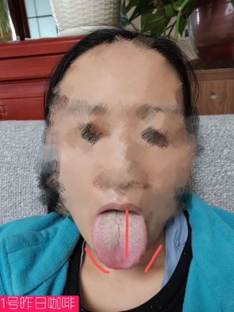

首先我们来看一下舌片，这个舌颜色基本上还可以，算相对比较正常的，偏中后部舌苔是比较偏厚的，而且舌中间有裂纹，舌两侧有一比较轻微的齿痕，舌表面有一些红点。红点、裂纹、舌苔偏厚，都说明了一个问题，就是身体里面是有瘀滞的。中间裂纹是典型的肝郁，舌的两侧不能互相交流；齿痕也就对应了他说的湿气重，人气虚加上湿气重之后，舌体它会相对有点胖大，导致周围会出现齿痕。

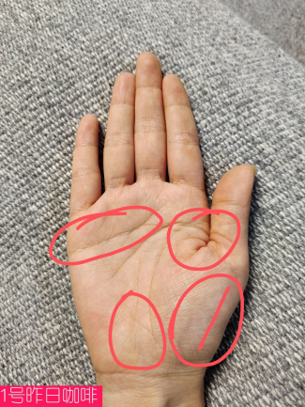

再来看一下手，这是右手，有几个典型的我圈出来的，一个就是在虎口位置，这个地方非常不舒展，皱褶比较多；另外一个就是在大鱼际，我们的大手指对应的下面有几个问题，大鱼际不是很饱满，还发青。这两个地方代表什么？大鱼际这个地方的皱褶代表我们肝郁、肝气不舒畅，跟他舌头中间裂纹是可以对应的上的。大鱼际相对比较瘪，而且发紫发青，说明脾胃不太好，有寒也有郁，导致整体不够饱满。

另外上面圈起来的天线这里，它有一些小岛纹，下面生命线这里纹路有点杂乱，杂乱表现在哪？刚好有一条斜的线把生命线和事业线给截断了，这说明身体里面有什么问题呢？把我们上升之气相当于就给它打断了，什么东西把它打断，这就是我们身体的这里面的这些瘀滞一些结，这个节相对来讲比较靠中下部，也就是她的中焦跟下焦。她手下面的纹路比较杂乱，说明下焦小腹这个地方确实不好，也就对应了子宫最近出现这些问题。天线上的小岛纹对应我们的上焦，说明他上焦也是有一些结，当然这个结看起来不是特别的深，但是可能慢慢的也会表现一些症状，比如有一些胸闷、气紧这些。

为什么她晚上睡眠会差的？因为她下焦郁滞，气到了小腹这个地方回不去以后就往上返，导致你心神不宁的，你就没法安宁，所以就睡不踏实。

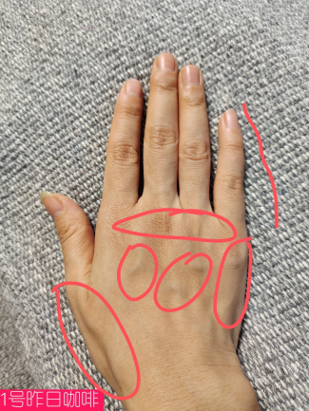

我们再来看一下手背，这是右手，手背很明显的几点画出来的，一个是大指向手腕延伸的地方凹进去一块特别明显，还有手背几个青筋，小指稍微有一点弯，还算弯的不厉害。这些或者凹或者凸起是代表什么？那么我们就讲一下，凸起的东西其实就是血管静脉突出来了，静脉为什么会突出来？其实静脉伴随着一些神经经脉，其实它们都是瓣型的。我们先从简单的、大家容易理解的说，静脉是从外周向心脏回流的一个血管，它鼓起来了说明什么呢？回流的压力大、受阻，所以它鼓出来了，就是说前面的压力大，导致末梢这里流不动就鼓出来。我们看她整个四指所延伸过来的这几条线上全都有鼓包，说明她手上面的这些经脉，如阳明经、少阳经等都是有郁滞的。

大拇指下凹的这一块可以判断出她的阳明经也是不好。阳明经凹了一块说明什么呢？第一它的气血不足，不足也让它鼓出来；第二它的经脉不通畅，不能让它饱满的鼓出来；还说明这条经脉可能被里面的深部的结给拽着，导致它起不来，所以说根本的原因还是在脏腑里面有瘀滞有结。这个是凹的比较明显，看出她手阳明大肠经的问题应该还是比较明显、比较显著。她小指这一侧的手掌也是有一些，所以肝胆这边也确实不好。

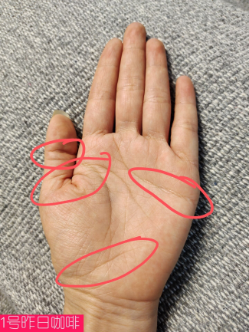

我们再看一下左手，左手我画的最下面的这一个斜的纹更深，而且大家看一下大拇指上面的指节拐弯的地方特别深，左手要比右手深好多，很明显。这两个地方至少代表她这一边的身体，也就是左边比右边可能要更差一些。这一边的天纹上面也有小岛文。他两只手相对来讲指尖这里比较细一些，相对他手来说，所以说他上焦也是气血不够，气不足。

其实我们讲手诊最好我们的小伙伴在场，这样大家互动一下可能会更好一些，不知道我说的是对的多还是不对的多？这个问题怎么解决？无论什么问题，最后终归要到解决问题的这一步。你现在典型的问题就是出现了月经的问题，这两个月是这样，那以后会不会这样？我的感觉就是你这种问题虽然有，但是看跟谁比，说重也不是重的很厉害，但是说轻的也不是很轻微的问题，所以肯定要去解决它。

一个月经一个睡眠的问题，主要原因就是你下焦不通，所以你一定要去活我们的下焦，活下焦的根本就是我们要多动腿，多动胯。我们的胯步走，你要好好去练，要真正动到胯，动到了胯之后才能牵扯到你的小腹，把小腹扯了之后，里面的经脉通了之后气血才能到，然后这些症状才能缓解。

针对上焦的问题，其实除了锻炼确实也没有什么好办法，我们得明健身的这些方法，事实上每一个动作都非常的有针对性，帮你撑拉每一条经脉，撑拉经脉之后，我们还有其他动作，将我们气血活动的更好一些，形成一个持续的力量，把我们脉通开，这些问题才能解决。

虽然人体左右是对称的，但是大部分人其实左右的这种比如灵活度、敏感性之类的都会不一样，就是说人是一体的，但是他身体左右其实又有相对独立的一个运行系统，所以有的人他就会有一边可能比另一边更重一些。

7天基本上属于正常，9天就有点偏长了，你现在35岁，刚好已经过了女性身体最旺盛最佳的一个阶段了，已经开始从顶峰往下坡路上走了。那么如果你任由各种问题发展下去的话，这个问题确实会越来越多，我不是吓你，一我也是过来人，二我天天看很多病人，基本上大家的规律都是这样。事实上我们现在得明健身教给大家的一些方法是我认为我们能做到的最简单有效的方法，所以也不用害怕，如果准备加入得明健身的那就最好了，循序渐进从头开始，逐渐把我们身体由浅入深，把经脉慢慢通开，这些问题都会解决的。

下面我们来讲一下第二个病例。第二个病例是婉儿，41岁，刚刚产后三个月23天，四肢酸软无力，上到四楼就开始气喘心跳，膝关节酸软，胳膊也没劲，略微抬几下就酸软难忍，偶尔还头疼，情绪也低落，怕凉，食欲不好，吃的不少，但是也长不胖，脸色发黄，夜里睡不安稳，因为要起夜喂奶，例假量不太多。这是一个我们产后的新手妈妈，我先把舌片放上来，先给大家讲一下。

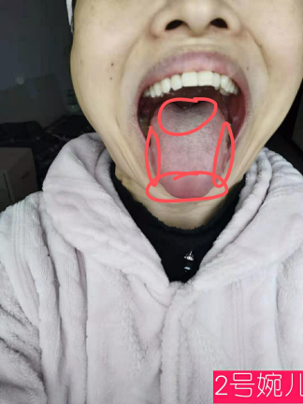

她主要的一个就是无力、乏力、没有力气，胳膊也没力气，膝盖也没力气酸软，那么对应舌片看一下，首先舌质上有点发暗，舌根凹的厉害，舌尖无苔，还有两侧有一点点齿痕。这个就可以断她本身有郁，下焦相当于这个气机被压住了，你看她舌根凹的特别厉害，所以导致她膝盖酸软无力。他舌尖无苔，相对颜色来讲跟其他地方颜色不一样，说明什么问题？她其实上焦被憋住了，气血回流不畅。所以为什么他没力气，上楼梯也很累，上到四楼就气喘心跳？这说明他心气太不够了，心气不足，所以他整个心肺是被压住了，不够用。

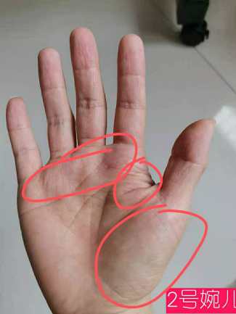

我们来看一下手掌有几个特点？其实对于一个产后三个月的妈妈来讲，整体手一眼望上去还不算太差，但是有几点圈起来的地方。虎口这里我就不说了，刚才那个已经说过了，这个几乎是我们的通病了，我们几乎每个人都有。他大鱼际这里也是有点发青，对应你肠胃不好，里面有寒有郁，所以说你大便也不好。

最关键是上面食指中指中间对下来手掌位那里有一个明显的小坑，如果这个小坑一直这样存在，说明应该是心肺上焦这里有一个比较深的结，可能还不是那么好弄的。整体最上面圈住的这个部位是有几个凹陷的，说明他上焦不开，上焦里面有瘀滞有结，所以这种情况肯定不会开心，也不会有力量，这个是一体的，身体跟我们的情绪是一体的。

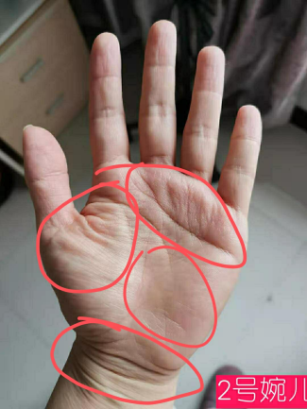

看一下左手，大家会发现左手的大鱼际，还有我上面的两个圈了，比右手更差。就是说它干瘪的更厉害，你看都是皱的，这边天线特别的深，跟其他的手纹深浅完全不一样，这个就是一个问题，说明她左边的上焦是一个稍微宽泛一点的郁滞，右边是有一个深的郁滞。左手的中下部有一片非常模糊、模糊不清，看不到纹路，等于里面更紊乱了，还有手掌下面腕部的纹路特别多。基本说明你的中下焦，包括到腰，都有问题都不好。

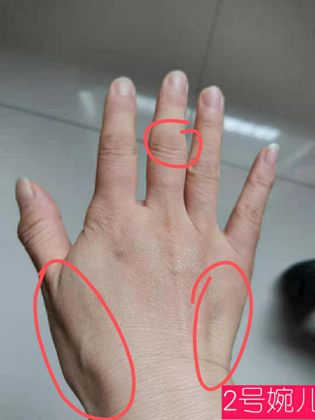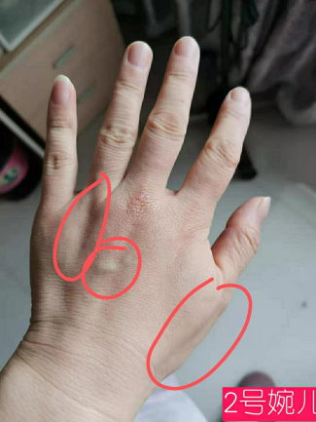

看一下手背，手背问题也差不多，直觉上左手似乎要比右手差一些，你看凹坑也会深一些，其实左手的无名指对过来的凹坑要比右手的要深很多，对吧？还有大指这一侧凹也是非常明显。这个其实都是跟我们的脾胃三焦相关的，脾胃跟三焦是主运化、主消化吸收的，他们都不好，所以你的脾胃大便肯定是不太好。

你这个手其实看上去宽宽大大的，也就是说你这个基础并不差，可能原来体质还是可以的，只不过现在出现了问题，我们有对应的方法。脾胃三焦处于中焦的地方，因为你现在产后还是要护养脾胃，尽量吃一些容易消化又有助于你哺乳的一些东西，比如大小米粥事实上是很有营养的，可以加一些红糖，买一点好一点的红糖。

产后到了三个月如果还是觉得很疲乏，这种情况确实是相对差了一些，肯定是要调理，怎么办？如果你觉得确实很不舒服，首先动起来，就是我们刚才讲的春天来了，你断了母乳之后当然相对自由了一些，要尽量活动。活动就由下到上，我哪怕不出去，在家里做我们的三走，高抬腿侧步走这些来回做，当然做的稍微有点累，我可以歇一下，还有你做完这些要跟着做上肢了，因为你上焦打不开，你这种乏力的状态是解决不了的。所以说最好就是由下到上，每天先跟着我们练，跟着我们这个带操是最好的，一方面养成习惯，另外一方面你锻炼的久了，你就知道哪个是重点，应该怎么做。练一段时间看一下，如果你觉得都ok了，那么就接着练；如果练一段时间还是不行，必要的时候可以吃一些中药，找我们得明的医生开，这个可能会好一些。不是我替我们打广告，因为外面的医生我经常去看他们开的那些方子，至少我是觉得不太妥当，有时候可能这个病没治好，把别的问题又引出来了。这是我们的建议，当然你自己可以去斟酌，也可以问一下当地你认识的组长教练，还有医师。

总的来说，你的手整个看上去人其实属于壮实的那种，只不过是现在有了很多问题，所以尤其我们女人一定要首先爱自己，千万不要去作，自己把自己给作坏了，最后难受的是自己，没人替你去受这个罪。

我刚看到了婉儿还有一个问题就是脚后跟痛，后面的膀胱经不通，还有肾虚都会引起脚后跟痛。我自己也是跟着得明健身过来的，我觉得这个是给我们的最好的一个途径。

感觉腿特别酸，胳膊根本都抬不起来，你知道为什么吗？因为没有气血过去。为什么没有气血过去？是因为我们的躯干这里，刚才讲了你上焦有结，小腹有瘀滞，导致你的气血不能从中间过到上下肢去，所以你就会觉得酸软无力。

锻炼的时间是这样子，比如我做五个动作就累得不行了，那么我们就不要超过五个，我们就做三四个，前提就是说不要让自己累着，我做完了歇一会又可以做两三个三四个，我们这样来做。你必须要通过自己的主动运动，慢慢的让自己把力气长起来。我们这个运动为什么能长力气？你就算跑步也会涨力气，但是跑步不能让你通经脉，我们这个动作是可以帮你通经脉，所以这个运动长力气比你跑步长力气的时间肯定要短，这是我自己的感受，我经历过，所以我可以肯定的告诉你。

这个动作本身其实不会让你很累的，让你说累到我做不了，其实是不会。你就先练我们公开的动作，我们得明健身48字箴言里面有一句话就是少量多次，为什么要讲少量多次？就是避免过度。另外一个比如针对你这种比较乏力、比较虚的，尤其产后，你本身也不适合量大或者强度大。

你如果上下兼顾不到没关系，你就先做下肢的，我教给你一个动作，比如说做下肢，你手也不要这样不动，你把手插着腰来做，你可以你看一下行不行？行的话你就可以这样来做高抬腿。

看看还有没有什么问题，没有什么问题，咱们今天就到这了，今天都超时了，说的有点啰嗦了。还有一个建议给婉儿，如果觉得自己很累，可以试一下我们得明的气血汤，每天喝一点，因为气血汤的量很少，每天喝加红糖，加一个鸡蛋，这样慢慢的通过食疗再加上运动，可能效果会更好。你看看我们佳慧小妹妹已经发出来了气血汤，你每天煮一次喝一段时间自己体会一下，我觉得可能比你不喝肯定要好一些。

没关系，六个做不了，你就做五个，你就做到刚好我就快坚持不住了，我再坚持就会很累，这个时候你就要停下来，不要勉强慢慢来，我们还有很多时间，也不在这一时一刻，这是一个长期坚持的过程。

一般来讲不会有什么淤血，三个月了，理论上来讲也好了，但是因为那里开了一刀，开了刀之后你也知道神经血管这些东西都被切断了，所以有一个组织的再生，还有一个代偿的情况。比如说你尿了之后，膀胱从一个膨胀的情况，尿完了之后它缩小了，你这个肚子跟着也会可能有点起伏，牵扯到那有点不舒服，这个倒没什么大碍。